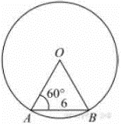
Задание 11. (42)
Центральный угол AOB опирается на хорду AB длиной 6. При этом угол OAB равен 60°. Найдите радиус окружности.

